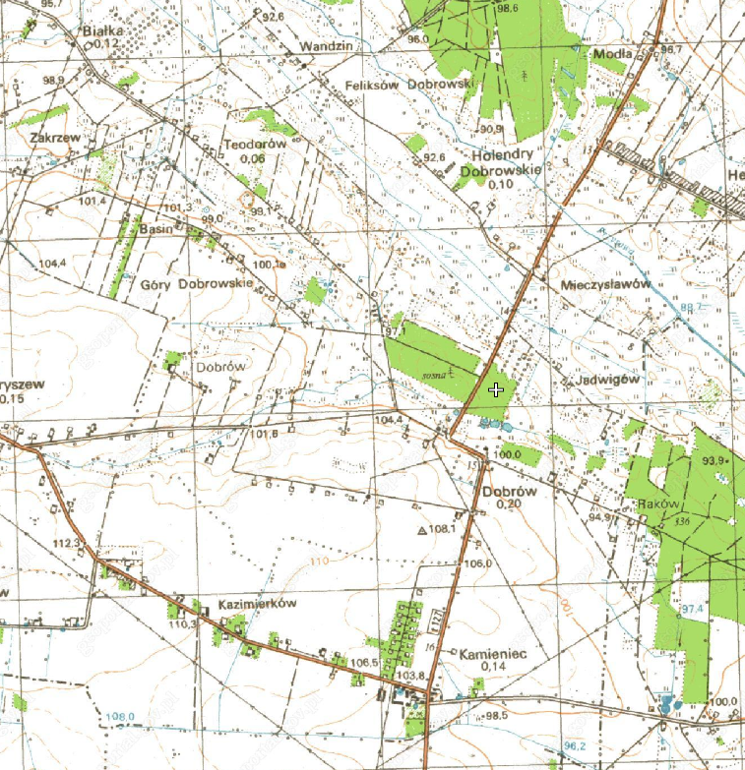
Basin
Białka
Zakres opracowania
N
Orientacja
1:25000

